**Teste Prático para Engenheiro de Dados Júnior**

Para resolver as questões de 1 a 3 foi utilizado o Jupyter usando Python com biblioteca Pandas para fazer leitura, análises e transformações nos dados.

O arquivos com os resultado é o teste_rox_jupyter

Para a questão 3 foi criando também um painel no PowerBi com as seguintes informações

* Vendas por Mês
* Vendas por Produto
* Rank de Clientes com base nos valores de vendas
* Total Vendido no Período

O nome do arquivo é teste_rox.pbix

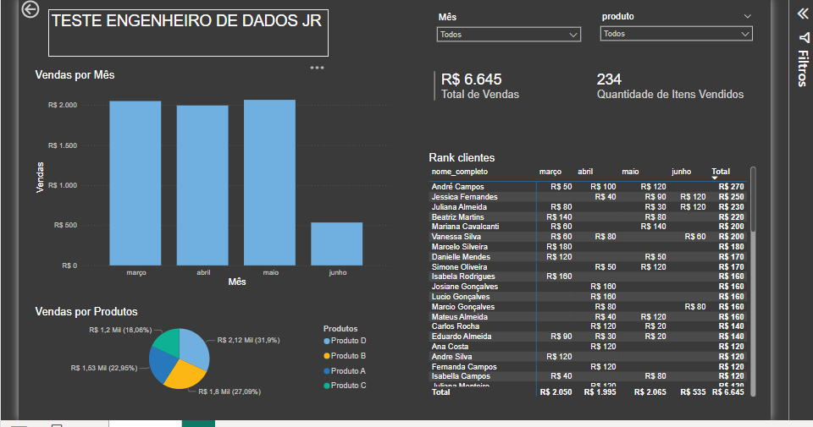

Para a questão 4 foi utilizado o BigQuery do Google Cloud:

Segue print de evidencias da criação do banco e o arquivo com as consulta SQL

TESTE_ROX_QUESTAO_4.sql

Os resultados das consultas foram gerados arquivos csv.

Para a Primeira consulta “Quais fôramos clientes que compraram do Produto B”

O resultado é o arquivo “script_job_453a94ea0221cdd6dd4ee615242ffe61_0.csv”

Para a Segunda consulta “Quais produtos e qual valor de vendas para os clientes que moram no Praça dos Lírios”

O resulta é o arquivo “script_job_b65e2ccdc247f3f1eef1397b261dc4eb_1.csv”

